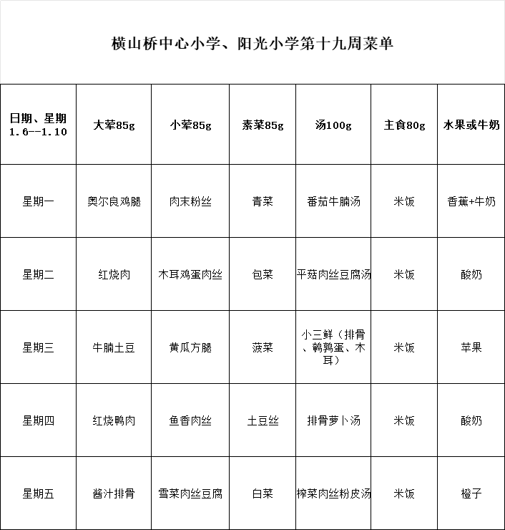

如有变化，以当天菜单为准！